с. ЧУМАКОВО Куйбышевского р-на Новосибирской области |  | УЧРЕДИТЕЛЬ  Администрация  Чумаковского  сельсовета

Вестник № 526/1

04 марта 2024

О ф и ц и а л ь н ы е д о к у м е н т ы

Ч у м а к о в с к о г о с е л ь с о в е т а

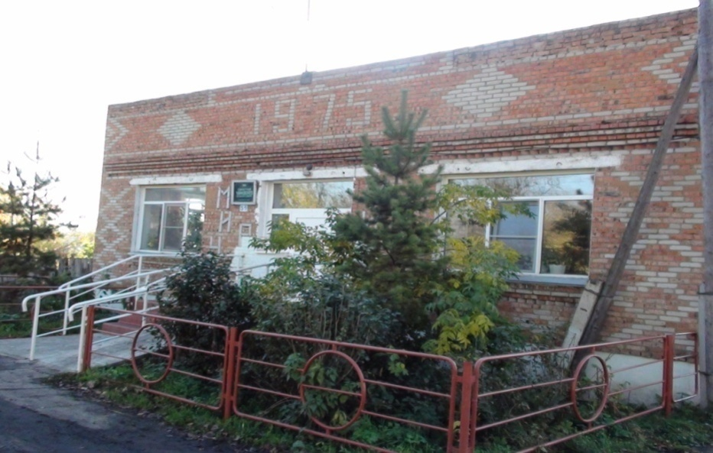

ПРОТОКОЛ №1
СОБРАНИЯ ГРАЖДАН
д. Елизаветинка
04.03.2024 12-00 Присутствовало 10 человек
Председатель собрания- Банников А.В.
Секретарь собрания –Васильева Я.С.

ПОВЕСТКА ДНЯ:1. О старосте сельского населенного пункта.
СЛУШАЛИ: 1. О старосте сельского населенного пункта.
ДОКЛАДЫВАЕТ: Глава Чумаковского сельсовета А.В. Банников.
«Институт старосты является одной из форм непосредственного осуществления населением местного самоуправления и участия населения в осуществлении местного самоуправления. Староста представляет интересы населения сельского населенного пункта и взаимодействует от его имени с органами местного самоуправления поселения, способствует развитию инициативы общественности, широкому привлечению граждан к решению вопросов местного значения исходя из интересов населения, проживающего в населенном пункте поселения. Наиболее распространенными полномочиями являются:
- организация населения для участия в благоустройстве, уборке территорий;
- содействие органам местного самоуправления в проведении собраний, сходов граждан;
-оказание помощи в решении бытовых и иных вопросов социально незащищенной категории жителей населенного пункты;
- организация людей для ликвидации последствий чрезвычайных ситуаций;
- содействие обеспечению пожарной безопасности;
- организация работы добровольных формирований населения по охране общественного порядка и др.»
ВЫСТУПАЛИ:
1.Апанасенко А.И. предложил выбрать старостой деревни Елизаветинка Зенкова Александра Васильевича.
ГОЛОСОВАНИЕ: «ЗА»- 10, «ПРОТИВ» -нет, «ВОЗДЕРЖАЛОСЬ»-0
РЕШИЛИ: Старостой деревни Елизаветинка избрать Зенкова Александра Васильевича.

Председатель собрания А.В. Банников
Секретарь собрания Я.С. Васильева

Председатель редакционного Совета | адрес издателя: | тираж
А.В. Банников | с. Чумаково, ул. Ленина, 59 | 50 экз.

